Приложение 5.
Сообщение ученицы
Варлам Шаламов
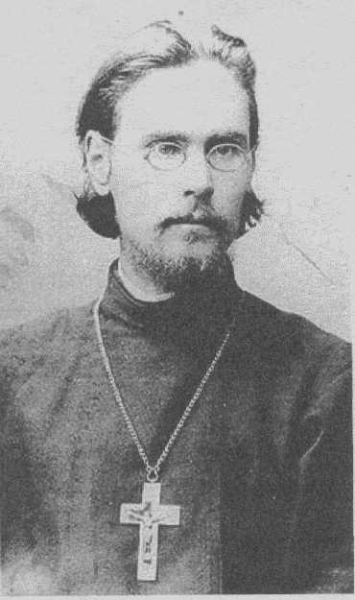Отец писателя
Варлам Тихонович Шаламов родился 18 июня 1927г. в северном провинциальном городе Вологда. Город церковной старины, город, глубоко связанный с традициями северной русской патриархальности, «…много столетий – место ссылки или кандального транзита для многих деятелей Сопротивления – от Аввакума до Савинкова…» Этот город сыграл большую роль в формировании взглядов Варлама Шаламова.
Отец писателя – Тихон Николаевич, потомственный священник, был в городе видным человеком, поскольку не только служил в церкви, но и занимался активной общественной деятельностью, он поддерживал связи с ссыльными революционерами, резко выступал против черносотенцев, сражался за приобщение народа к знаниям и культуре. Почти 11 лет прослужил на Алеутских островах миссионером, о чём свидетельствуют документы из архива Русской Православной миссии.
В 1904г. миссионер с женой возвращается в Россию из-за тоски по родине и желания воспитывать четверых детей в России. Ему был вручён золотой крест.
Жизнь миссионера была трудной и закончилась трагически, в слепоте и бедности. Об отце писатель писал: «У отца я учился крепости душевной» О матери его слова: «Ей я обязан стихами».
Мир юности, поэзии, надежд Варлама Шаламова разрушился так же легко, как и огромный двуглавый орёл, сорванный с фронтона Вологодской мужской гимназии им. Александра Благословенного, в которой он учился с 1914 по 1918г.г.
В 1924г. он навсегда покидает город своей юности, дом, где он родился и вырос. В 1926г. поступает в Московский университет на факультет советского права.
Варлам Шаламов активно участвовал в событиях 1927,1928,1929г.г. на стороне оппозиции…, «тех, кто пытался самыми первыми, самоотверженно отдав жизнь, сдержать тот кровавый потоп, который вошёл в историю под названием «культа Сталина». 19 февраля он был арестован за распространение «Завещания Ленина» и осуждён на три года лагерей в Вишерский лагерь (Северный Урал).
Генеральная прокуратура РФ реабилитировала писателя по делу 1929г. – но только 12 апреля 2002г.
Но до этого ему пришлось дважды в 1934г. приезжать в Вологде – хоронить родителей. Это были его последние свидания с родными местами.
12апреля 1937г. писатель «как бывший оппозиционер» был арестован и осуждён за «контрреволюционную деятельность» на 5 лет лагерей.
В 1943г. новый срок – он назвал И.Бунина, находившегося в эмиграции, «великим русским классиком».

Отец писателя
Т.Н.Шаламов.
(1868 -1933г.г.)

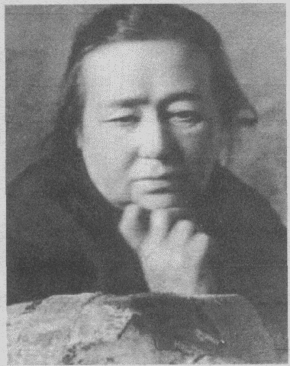

Мать писателя
Н.А.Шаламова.
(1870 -1934г.г.)

От гибели его спасло знакомство с лагерными врачами. Благодаря их помощи, он закончил фельдшерские курсы, работал в больнице до самого освобождения из лагеря.
Вернулся в Москву в 1954г., но, не получив прописки, вынужден был работать в Калининской области на торфяниках. Позже он напишет: «Мне было свыше 45 лет, я старался обогнать время и писал день и ночь стихи рассказы. Каждый мой рассказ – пощёчина сталинизму…»
Дальнейшая одинокая жизнь протекала в упорном литературном труде. Однако при жизни В.Т.Шаламова не были напечатаны его «Колымские рассказы».
Умер писатель 17 января 1982г., потерявший слух и зрение, совершенно беззащитный в Доме инвалидов Литфонда, до конца испивший чашу непризнания при жизни.
«Колымские рассказы» - то труд писателя В.Т.Шаламова. Его творчество – истинный памятник мученикам Колымы, «реквием по погибшим», яркое и точное свидетельство трагедии XX века.
В 1991г. в Вологде был открыт мемориальный музей В.Т.Шаламова.

Тебе обещаю. Далёкая Русь,
Врагам не прощая,
Я с неба вернусь.
***
Нет участи слаще.
Желаний конца.
Чем пепел, стучащий
В людские сердца.

Варлам Шаламов «Аввакум в Пустозерске»

